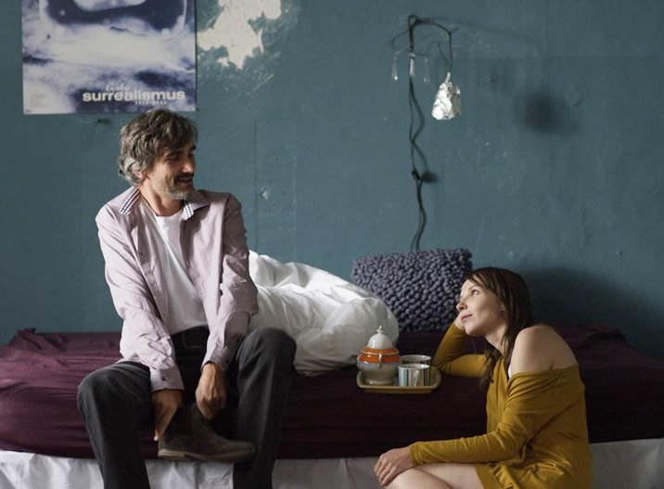
Rozkoš
Premiéra: 5. 12. 2013

Produkce: Cineart TV Prague – Viktor Schwarcz
Koprodukce: Česká televize, i/o post, Samuelson Lighting, Richsound
ČR, 2013
Scénář, režie: Jitka Rudolfová
Kamera: Ferdinand Mazurek
Hudba: Filip Míšek
Hrají: Jana Plodková, Martin Myšička, Jaroslav Plesl, Jan Budař, Václav Neužil

...příliš mnoho zajíců, myslivcova smrt…
Posedlost láskou, posedlost uměním, posedlost originalitou, posedlost napodobováním, posedlost úspěchem, posedlost penězi a…posedlost sám sebou. Každá posedlost nás dříve či později dovede k zániku, pokud nad ní ztratíme nadhled, pokud se jí necháme uvláčet. Jenomže jedině při tom „vláčení“ - i přes všechny odřeniny a šrámy, můžeme na několik málo okamžiků dojít k nalezení jedinečné ROZKOŠE - a o co jiného v životě vlastně jde?
Milena (Jana Plodková) je jako úspěšná filmová střihačka součástí specifického uměleckého prostředí. Čím déle v něm setrvává, tím silnější má pocit, že se postupně ze všeho nějak vytrácí smysl. Vše se stává banálnějším, vše se technologizuje, vše se opakuje a imituje, přičemž kopie je leckdy ceněna více, nežli originál.
Milena je zamilovaná do Vladimíra (Martin Myšička), svůj vztah však žije na základě iluze, iluze vztahu, kde hlavní slovo má mobilní telefon. Ten v nás vzbuzuje pocit neustálé blízkosti a přítomnosti milované osoby. Jsme neustále k zastižení, můžeme volat, chceme být voláni, ale hlavně můžeme psát a přijímat - esemesky. Většina jejich komunikace totiž probíhá pouze přes zprávy. Fyzicky jako by Vladimír ani nebyl přítomen. K jejich vzájemnému setkání dochází relativně řídce a většinou se jedná o „sexuální vybití“, ovšem z její strany vždy z lásky, v jeho případě je to komplikovanější a pro Milenu stále bolestivě nerozluštitelné. Píší si denně – přeci kdyby mu na ni nezáleželo, tak by jí přeci stále nepsal - stala se z toho pro ni past, ze které se snaží racionálně vymanit, emocionálně však stejně vždy upadá zpět. Snaží se vše ukončit, jenže stále neúspěšně.
Režisérkou a scenáristkou filmu je Jitka Rudolfová, která v roce 2009 úspěšně debutovala filmem Zoufalci.

Přístupnost: mládeži do 15 let nepřístupný
Žánr: tragikomické melodrama
Verze: česká
Stopáž: 111 min
Formát: 2D DCP
Monopol do: 5. 12. 2023
Propagace: plakáty A1, fotosky, tisk, rozhlas, internet, TV
Programování: Zuzana Černá, tel: 582 365 576, GSM: 602 836 993, cerna@cinemart.cz

